Vážení rodiče a přátelé,
lyžování se v našem Středisku rané péče v Pardubicích o.p.s. stalo již tradiční akcí, na kterou si Vás dovolujeme opět pozvat.
Lyžařské výcviky proběhnou ve druhé polovině února 2. 3. - 4. 3. 2018 - (pokud počasí dovolí)
ve skiareálu Ski klubu Hlinsko v Čechách, ale je nutné se na akci připravit již nyní!!!
Každé rodině se bude věnovat 1 odborně vzdělaný instruktor. Výcvikový blok bude proložen přestávkami. Vše se budeme snažit maximálně přizpůsobit individuálně vašim potřebám.
V rámci projektu je pamatováno i na potřebné vybavení. Pro účastníky bude možnost zapůjčit kompletní lyžařské vybavení dle vaší konkrétní potřeby v půjčovně lyží WIKI Slatiňany v termínu
od 20. – 24. 11. 2017. (Pokud termín půjčovny nevyhovuje, lze individuálně domluvit změnu s koordinátorkou projektu)
Vybavení: přilba (povinná) – při zkoušení velikosti je vhodné mít s sebou kuklu nebo tenkou čepici bez bambulí pod přilbou, sjezdové lyže (stojící lyžaři), sjezdové boty (stojící lyžaři) – teplejší ponožky s sebou, zejména sedící lyžaři mohou ocenit lyžařské brýle, u stojících lyžařů je na zvážení chránič páteře. Toto půjčovné bude hrazeno v rámci projektu.
Pomůcky a veškeré vybavení bude pro vás připraveno v první den vašeho lyžování připraveno
na svahu. Zodpovědnost za zapůjčené a převzaté věci od koordinátorky mají rodiče/doprovod dítěte do okamžiku opětovného navrácení koordinátorce.
V rámci projektu je hrazena permanentka pro 1 doprovázející osobu. Velmi se osvědčilo, když si rodiče přivezou své lyže a do lyžování s dětmi se aktivně zapojí.(Rodiče si můžou lyže za vlastní finanční prostředky také zapůjčit ve WIKI)
Občerstvení není hrazeno v rámci projektu, ale je možné jej na místě zakoupit.
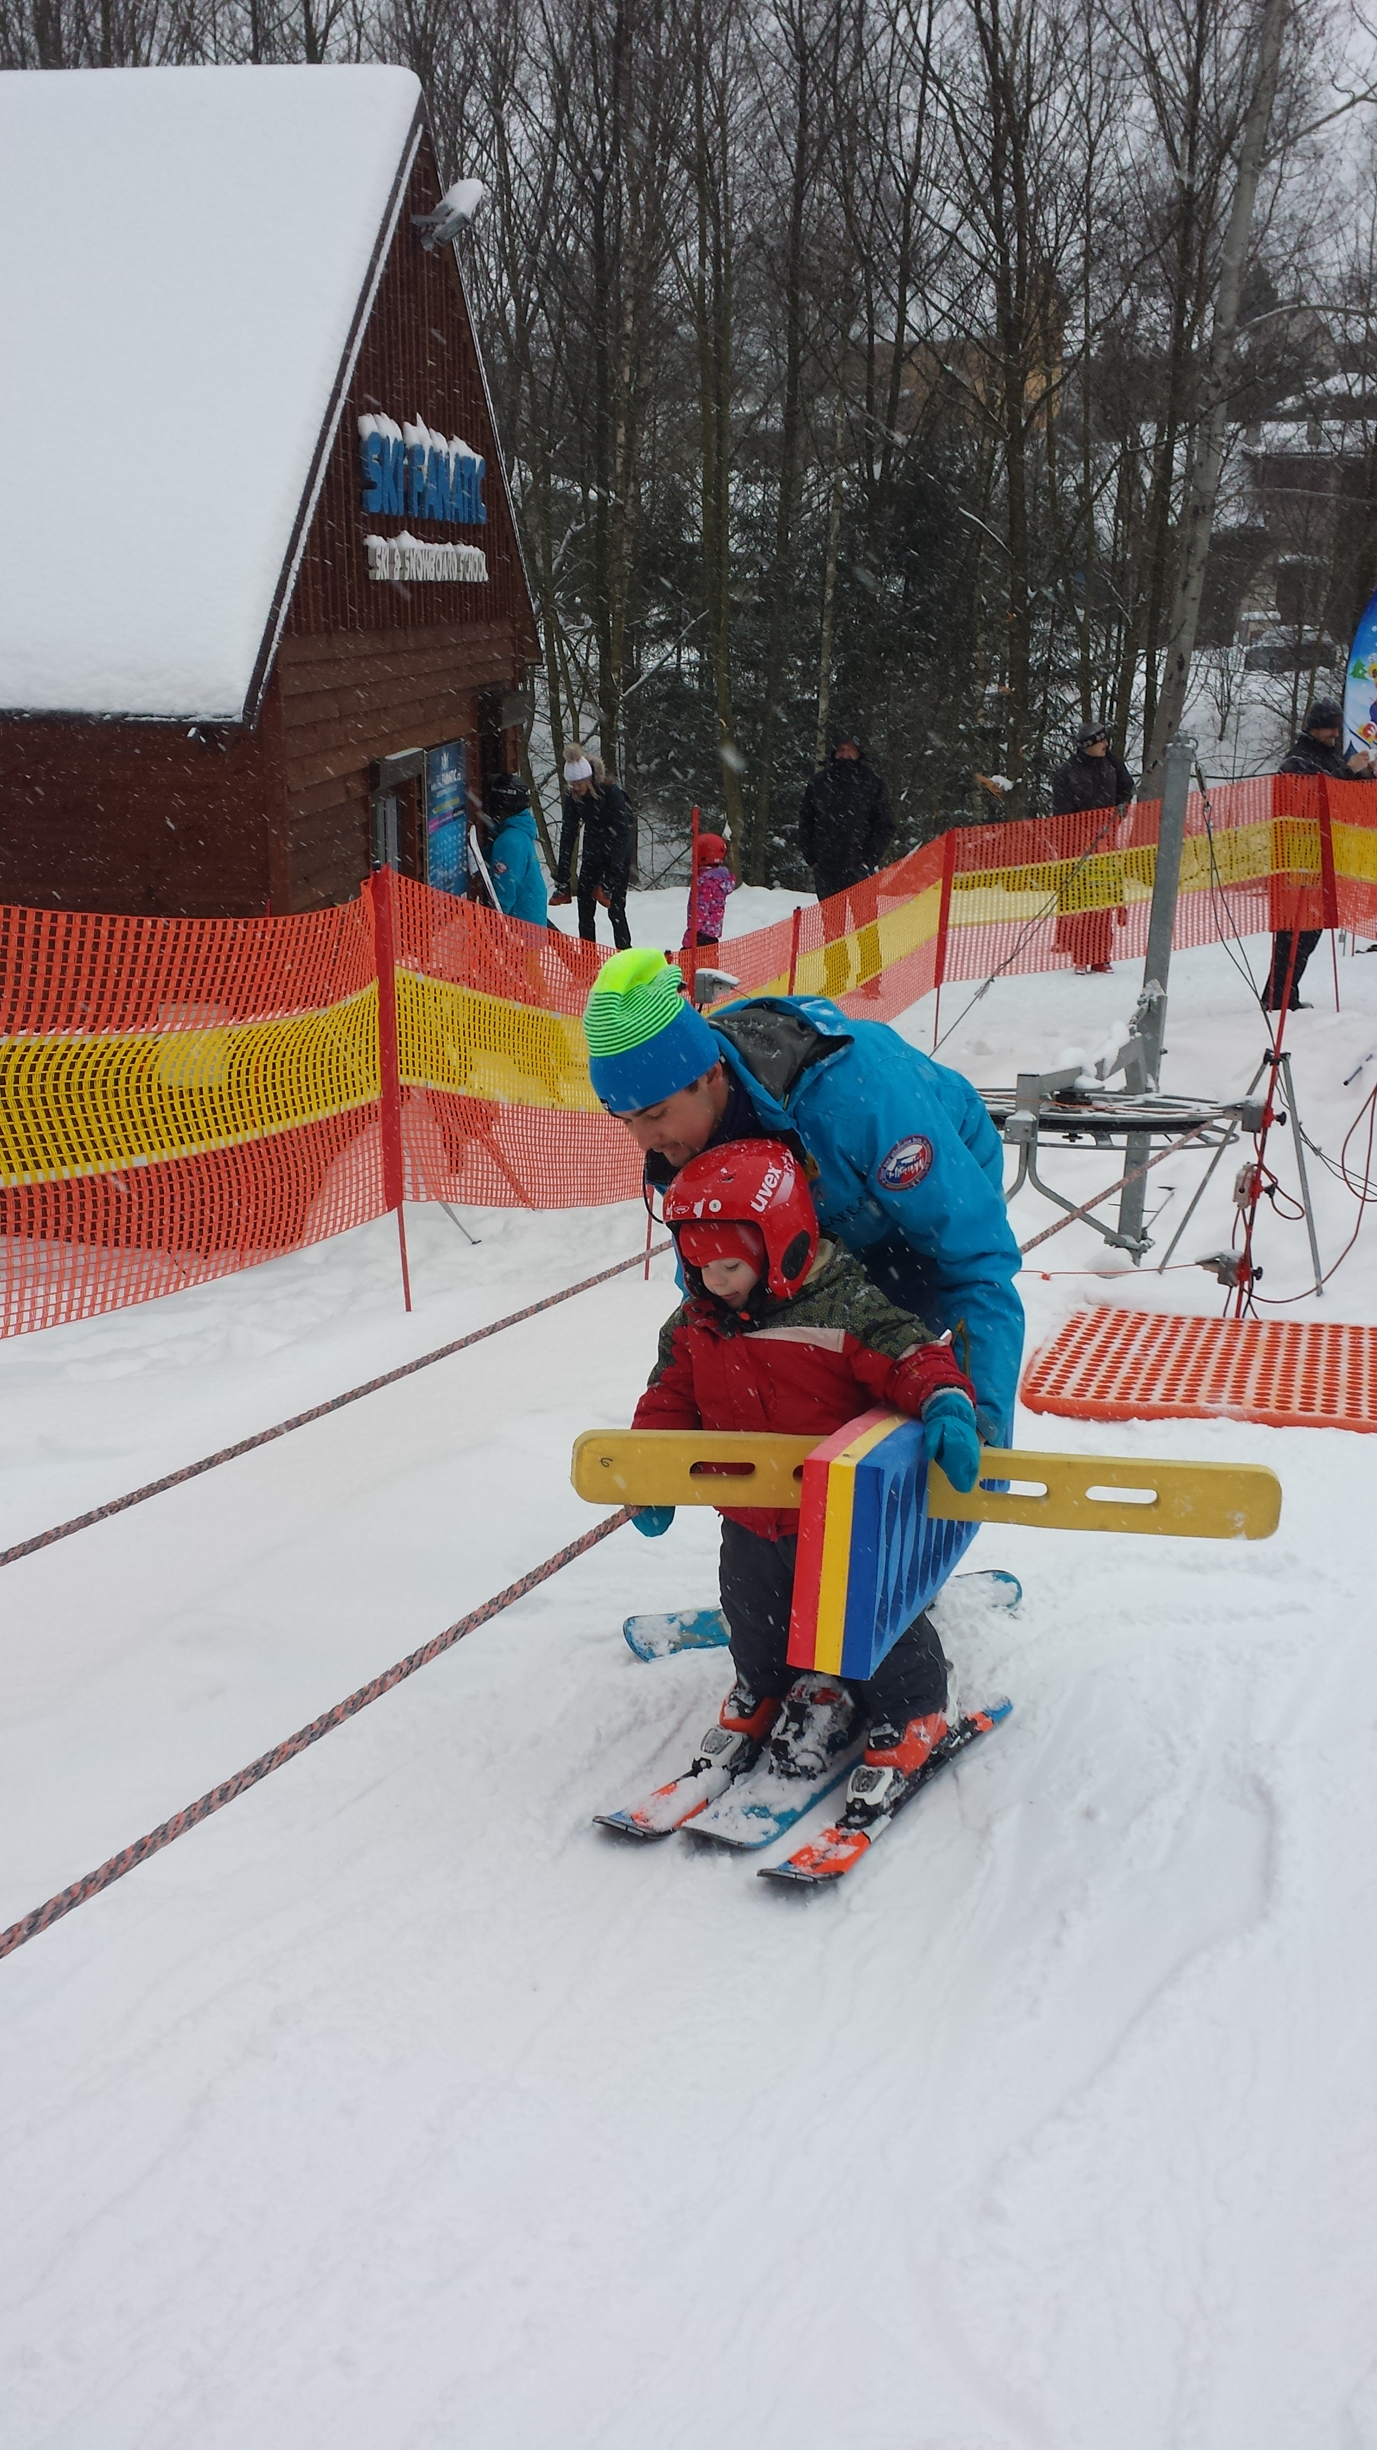
Přihlášky na lyžování nutné.
Kontakt: Bc. Radka Chudomská, DiS., telefon: 734 314 523,
e-mail: chudomska@ranapece-pce.cz
Těšíme se na vaši účast a věříme, že si lyžování s námi dokonale užijete.
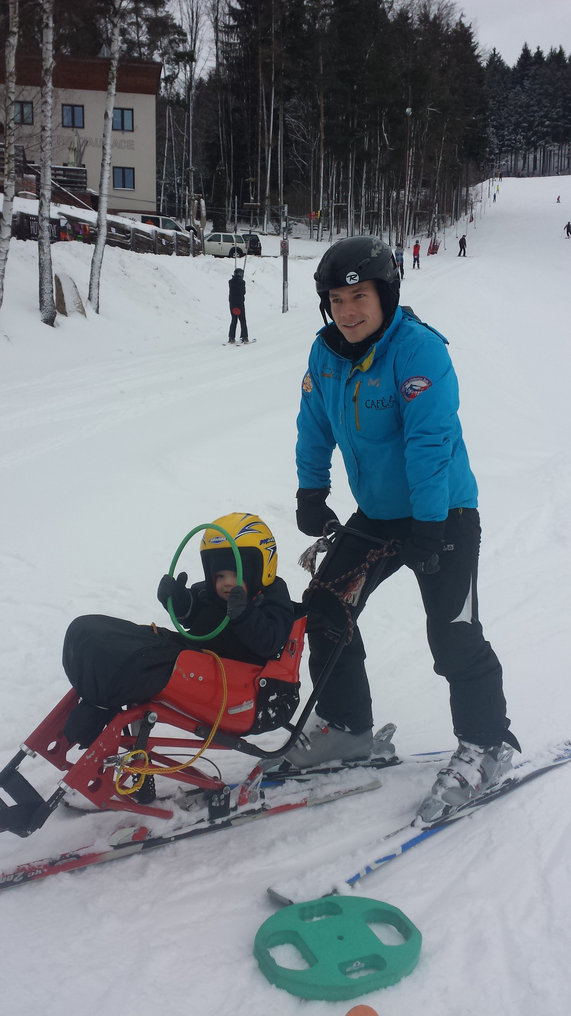
Koordinátorka projektu
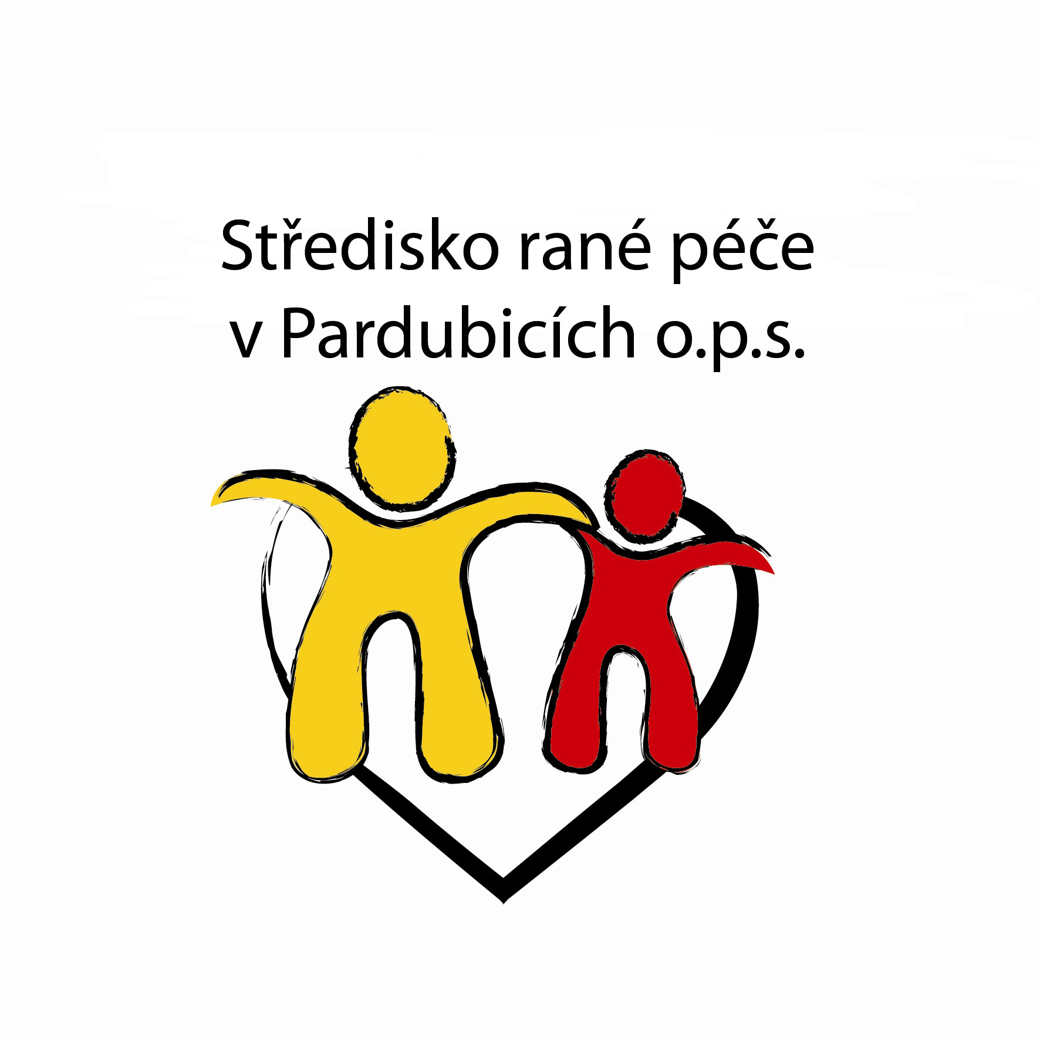
Radka Chudomská
a tým poradkyň rané péče v Pardubicích o.p.s.

